Кейс по интеграции 1С «Альфа-Авто» с CM Expert

Наладили процесс синхронизации склада автомобилей в региональном автосалоне с сервисом [https://cm.expert](https://cm.expert/" \t "_blank) (далее CM Expert).

Сервис предлагает эффективное управление складом поддержанных авто с пробегом:

Аналитику рынка: расшифровку VIN-номеров и подбор похожих предложений, количество автомобилей на рынке, среднюю цену авто, пробег и средний сроки продажи.

Дает понимание конкурентных цен при выкупе поддержанных авто и их последующей реализации.

Предоставляет актуальную информацию о характеристиках конкретного автомобиля, его ликвидности и других показателях.

Сервис предоставляет API-интерфейс, через который можно наладить обмен информацией между ним и 1С.

В нашем случае учетной системой клиента была конфигурация 1С «Альфа-Авто: Автосалон + Автосервис + Автозапчасти». В задачу входило по расписанию или «по кнопке» выполнять полную синхронизацию склада 1С с CM Expert.

Была успешно реализована поддержка следующих операций

* Прием авто на склад;
* Изменение авто;
* Выбытие авто со склада (в т.ч. продажа);
* Перемещение авто со склада на склад;
* Временное снятие авто с продажи;
* Удаление авто.

Все операции синхронизации автомобилей между складом и CM Expert однозначно выполняются по VIN-номерам и некоторым другим параметрам.

Как была проведена настройка интеграции Альфа-Авто с CM Expert?

Добавили в меню кнопку для обмена (видна только полным правам):

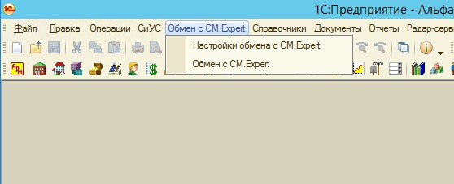

Вынесли настройки интеграции в интерфейс:

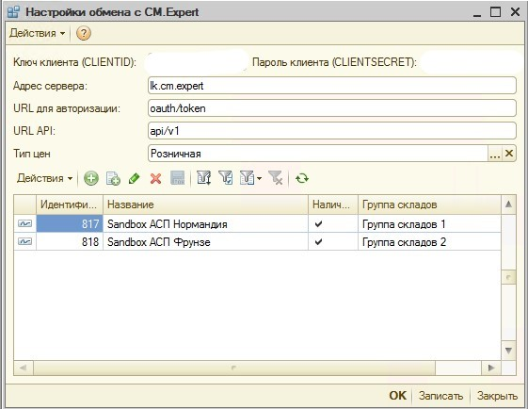

Сделали кнопку обмена. И хотя обмен работает в основном по расписанию, подумали, что кнопка не помешает.

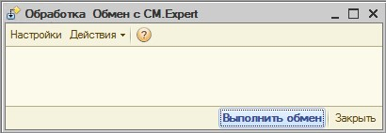

Самое интересное происходит внутри кнопки. В момент нажатия кнопка проверяет, что есть в CM Expert и что есть в 1С, сравнивает результаты. Все изменения отправляются в сервис, чтобы информация по ним обновилась.

Выгруженный в сервис склад выглядит вот так:

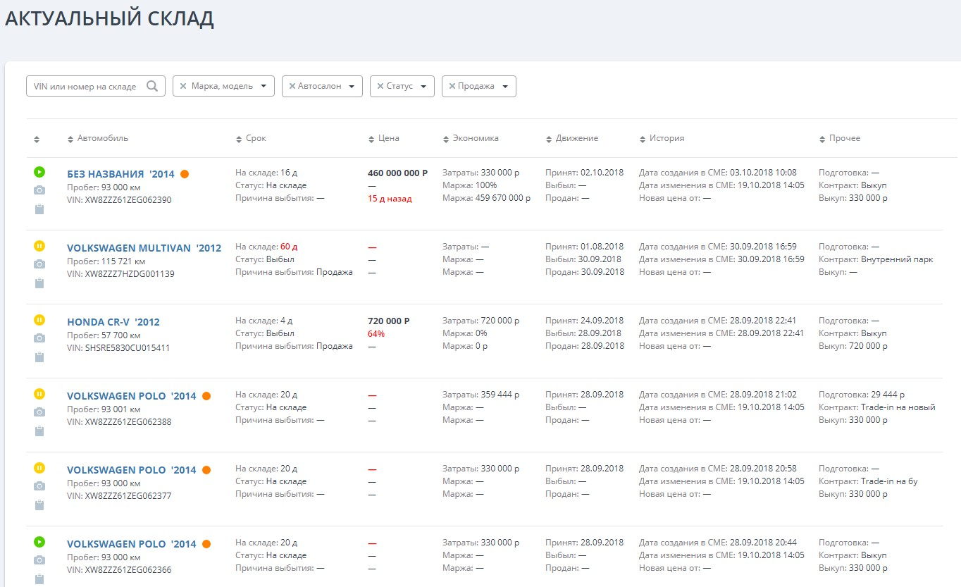

Как работает синхронизация с CM Expert?

Всего есть 4 варианта действий:

* прием
* изменение
* перемещение
* выбытие

**Прием**осуществляется при поступлении на склад новой машины через документ «Поступление автомобиля» или «Выкуп автомобиля».

Так выглядит поступление авто:

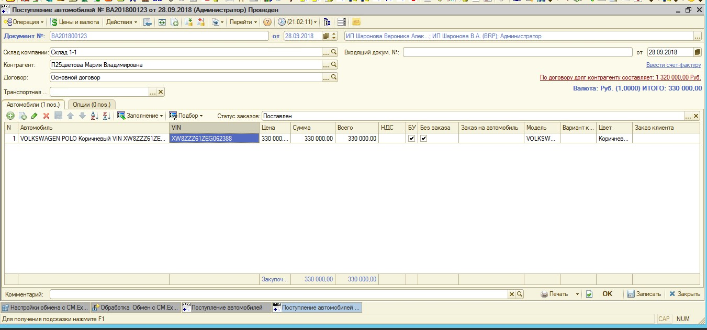

А так выглядит машина на сайте:

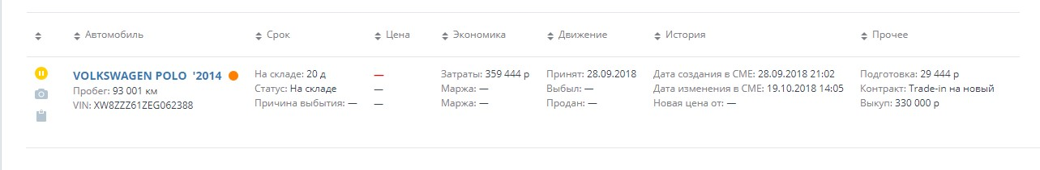

Карточка машины:

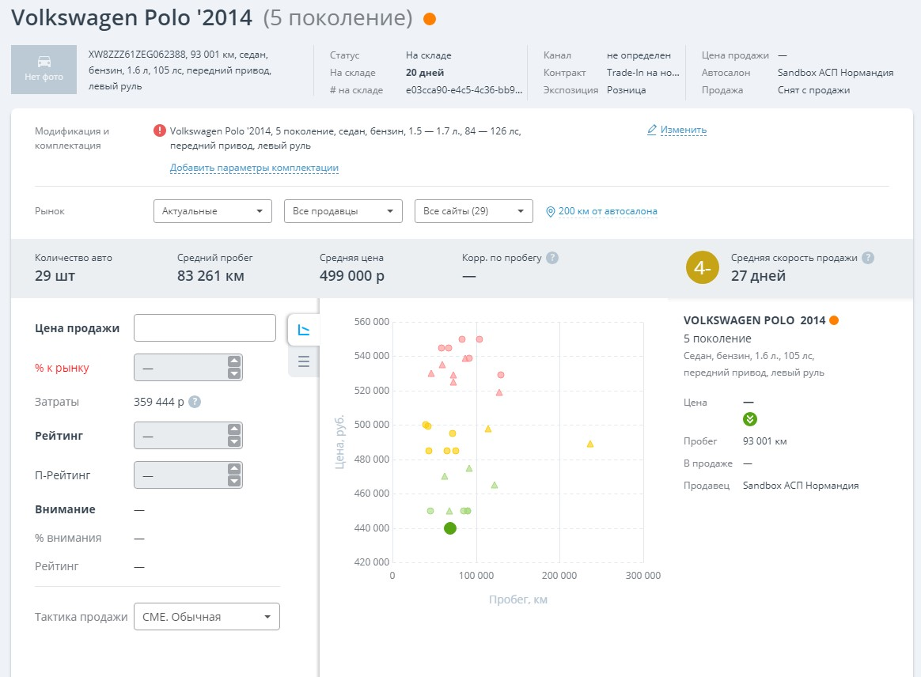

При этом система определяет, на какой склад в CM Expert надо приходовать машину (например, склад продажи или склад подготовки). Эти данные пользователи сами могут настраивать в 1С.

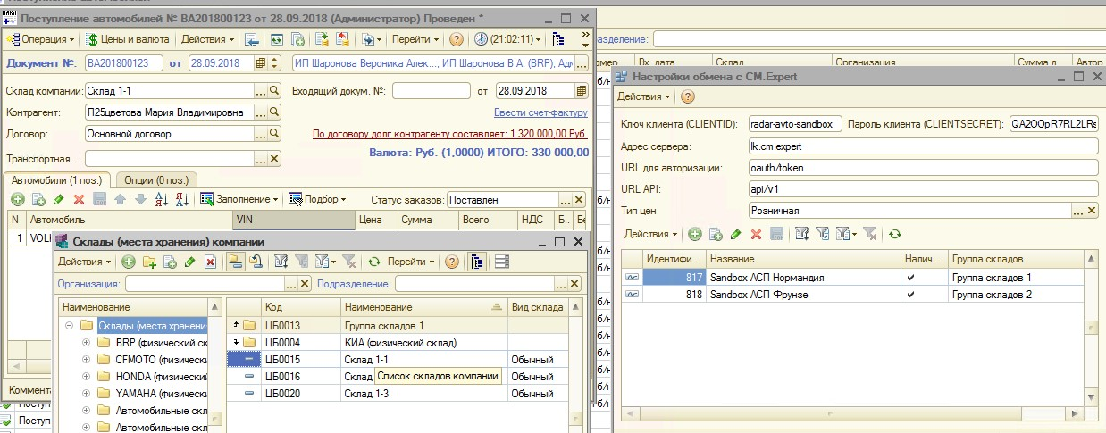

**Изменение**– это внесение изменений в конфигурацию автомобиля, в его цену или затраты.

В 1С множество реквизитов, которые анализируются и передаются на сайт. Те реквизиты, которых не было в 1С, но которые требовались для обмена, были добавлены в 1С:

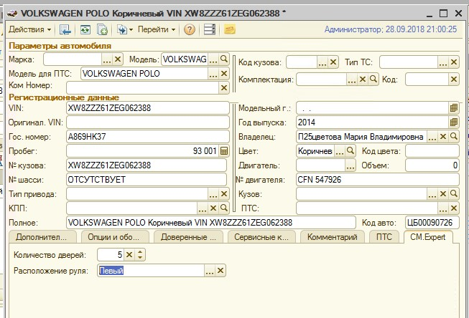

Остальным реквизитам присвоено соответствие, которое принимает CM Expert (указывается пользователем в отдельном поле):

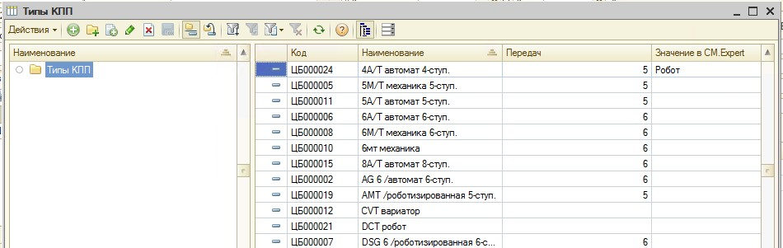

Если любое из этих значений поменять – оно уйдет на сайт. Также на сайт передается новая цена из установки цен:

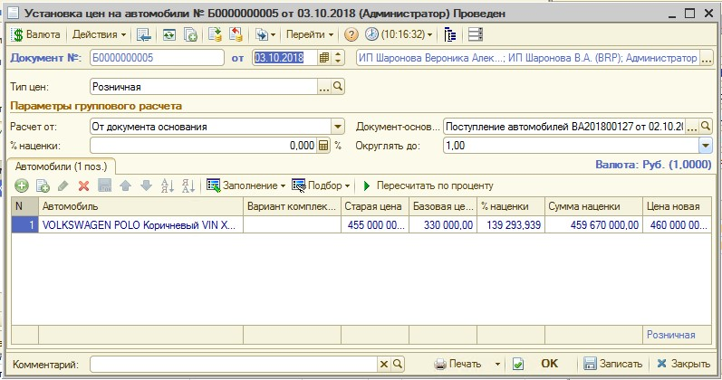

Передается общая стоимость заказ-нарядов, как затраты:

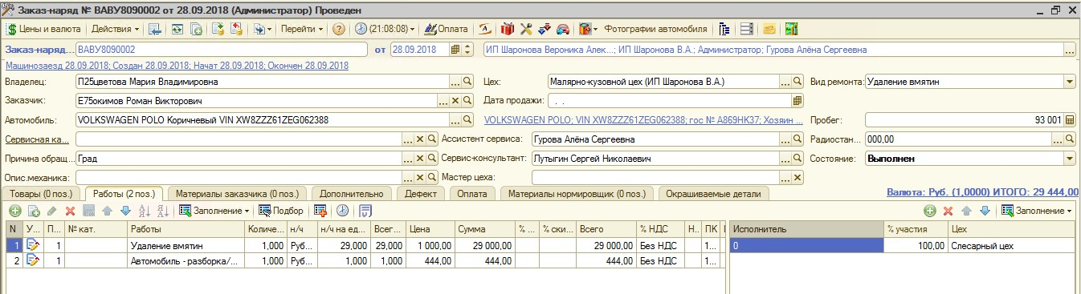

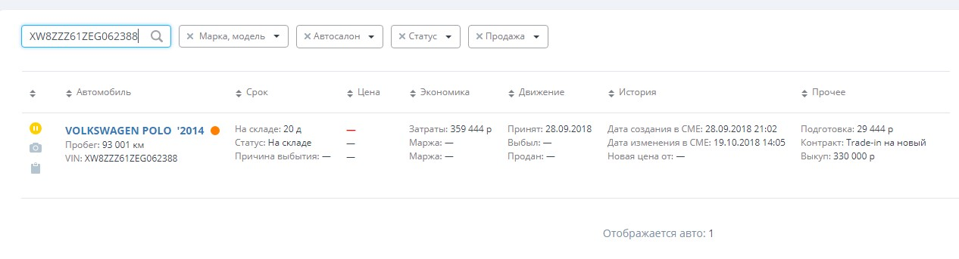

**Перемещение**отражается в 1С одноименным документом. При этом при переносе в CM Expert у карточки автомобиля меняется склад и происходит запись в историю автомобиля об изменении склада.

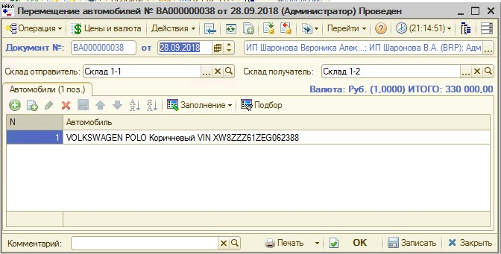

При продаже автомобиля в 1С создается документ «Продажа автомобиля». При синхронизации с CM Expert происходит выбытие автомобиля со склада и указывается причина выбытия – «Продажа».

Руководил командой разработки и осуществил внедрение проекта: Алексей К.